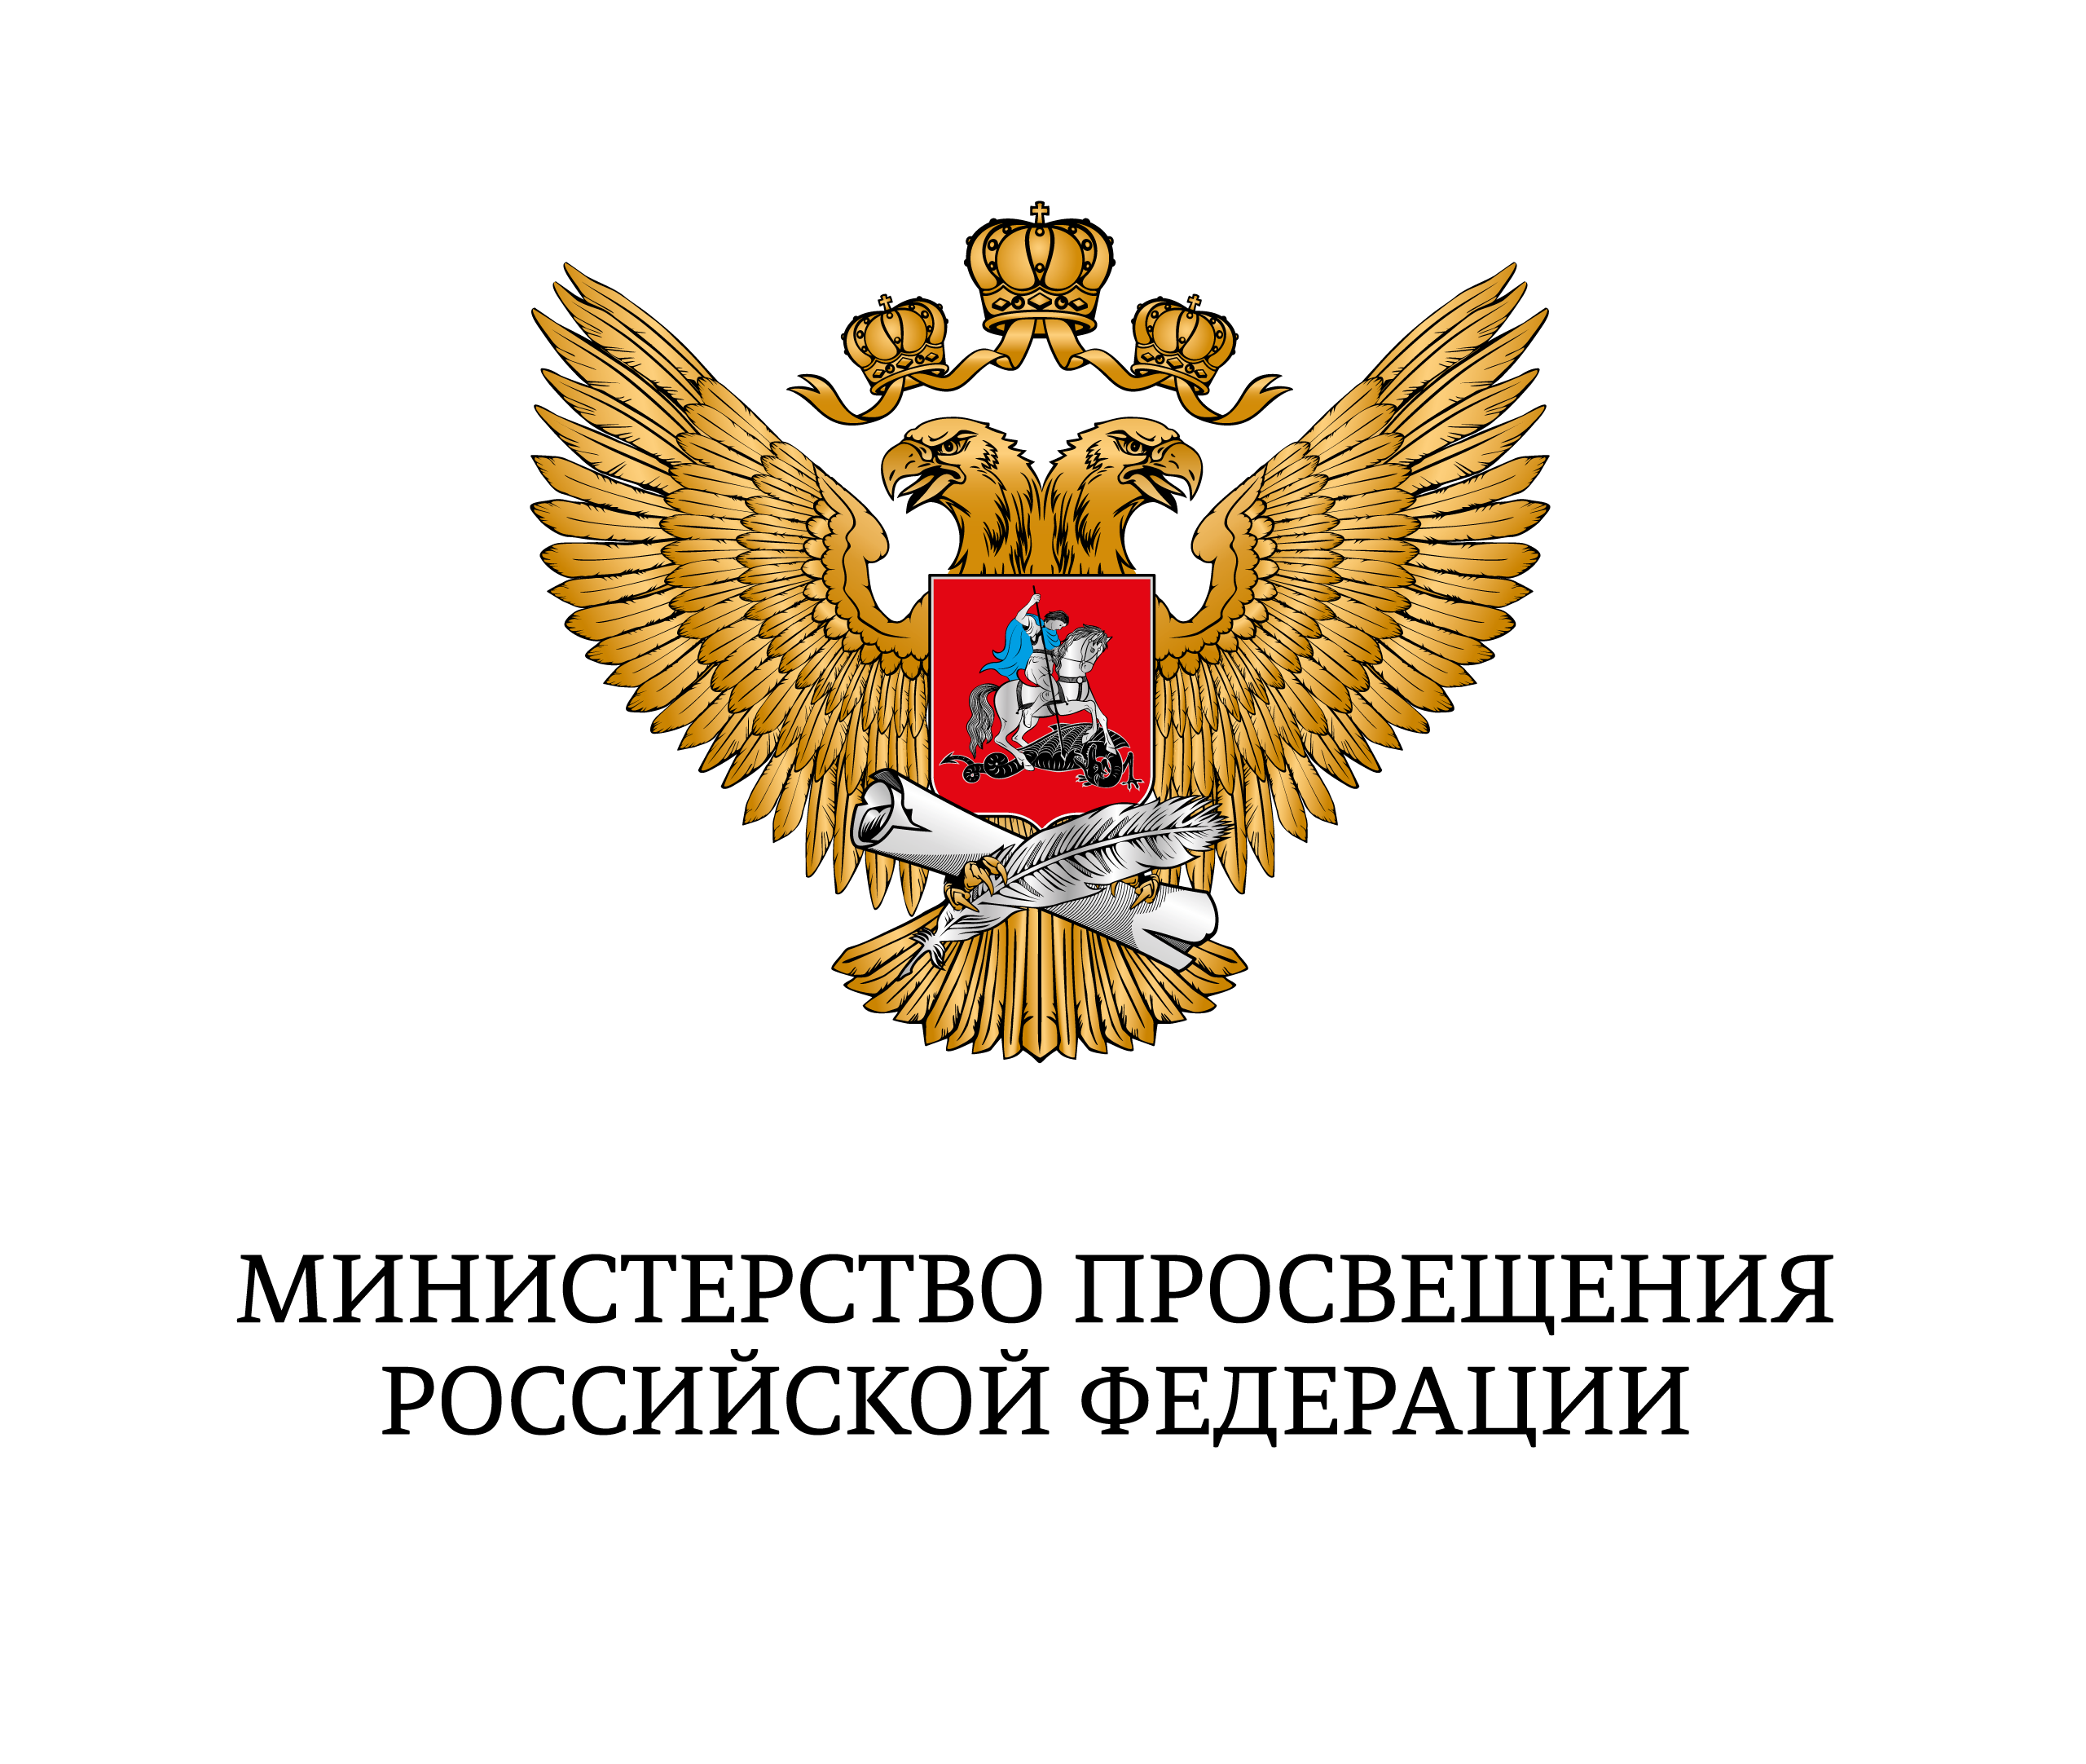  Федеральное государственное бюджетное образовательное учреждение дополнительного образования  «Федеральный центр дополнительного образования и организации отдыха и оздоровления детей»  (ФГБОУ ДО ФЦДО) | Руководителям региональных ресурсных центров по развитию естественнонаучной направленности дополнительного образования детей
107014, г. Москва, Ростокинский проезд, д. 3.
тел. +7 (495) 603 30 15
№ __________________ от ____________2023 г.

О проведении Всероссийского экологического фестиваля «Земле жить!»

Уважаемые коллеги!

В соответствии с планом мероприятий ФГБОУ ДО ФЦДО сообщает о проведении Всероссийского экологического фестиваля детей и молодежи «Земле жить!» (далее – Фестиваль). В 2023 году Фестиваль состоится 17.11.2023 в 14-00 (Мск). К участникам обратятся: Первый заместитель Министра просвещения Российской Федерации А.В. Бугаев, председатель ВООП
В.А. Фетисов, Председатель Правления Российского движения детей и молодежи «Движение Первых» Г.А. Гуров и другие известные общественные лидеры и руководители молодежных проектов.
В программе Фестиваля: награждение победителей и призеров конкурсов, викторина
с призами, истории успеха, онлайн-экскурсии, интеллектуальная разминка.
Обращаем внимание, что для получения сертификата участника необходимо создать личный кабинет на официальном сайте Проекта https://ecohod.fedcdo.ru/ и в личном кабинете подать заявку на участие в мероприятии «Всероссийский фестиваль детей и молодежи «Земле жить!». Сертификаты будут доступны в кабинете с 18.11.2023.
Просим вас оказать информационную поддержку мероприятия, довести информацию о трансляции до образовательных организаций субъекта Российской Федерации и организовать участие в Фестивале обучающихся и педагогов субъекта.
Ссылка на трансляцию: https://vk.com/video-163430479_456239614 .
Графические материалы для организатора размещены по ссылке: https://disk.yandex.ru/d/kEOE2lnuuHeQaQ
Организаторы Фестиваля: ФГБОУ ДО ФЦДО, ВООП.

Врио директора В.А. Пирожков

